|  |  |  |
| --- | --- | --- |
|  | **Carátula para entrega de prácticas** | |
| Facultad de Ingeniería | | Laboratorio de docencia |

Laboratorios de computación

salas A y B

|  |  |
| --- | --- |
| *Profesor:* | Claudia Rodríguez |
| *Asignatura:* | Fundamentos de programación. |
| *Grupo:* | 1104 |
| *No de Práctica(s):* | 9 |
| *Integrante(s):* | Álvarez Solano Daira Aketzalli. |
| *Semestre:* | 1 |
| *Fecha de entrega:* | 15 de octubre del 2018. |
| *Observaciones:* |  |

CALIFICACIÓN: __________

**Práctica 9. Estructuras de repetición**

Objetivo: Elaborar programas en C para la resolución de problemas básicos que incluyan las estructuras de repetición y la directiva define.

Durante ésta práctica realizamos diversos programas utilizando los distintos ciclos de repetición vistos tanto en la clase como en clases pasadas. Realizamos un total de seis programas, los cuales de especificarán más adelante.

1.- Programa que imprima los números (1-100) utilizando while.

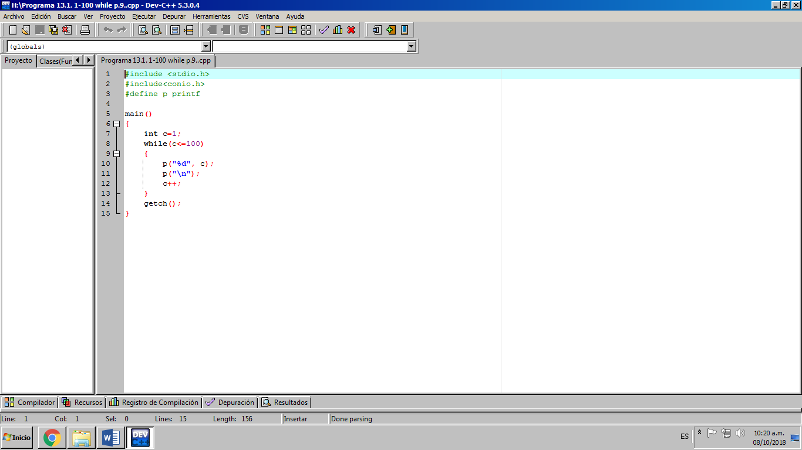

2.- Programa que imprima los números (1-100) utilizando do while.

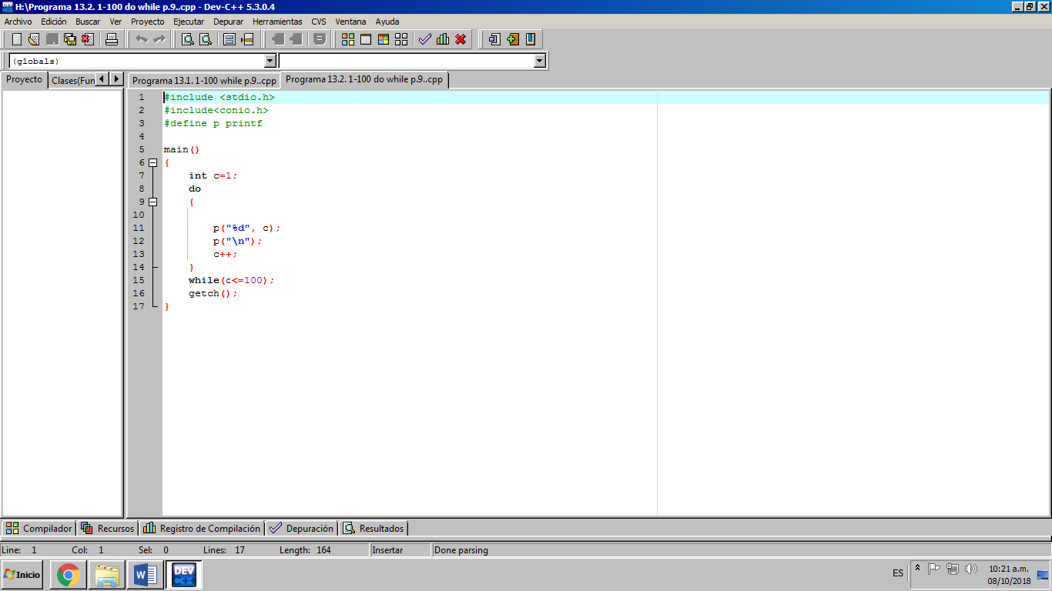

3.- Programa que imprima los números (1-100) utilizando for.

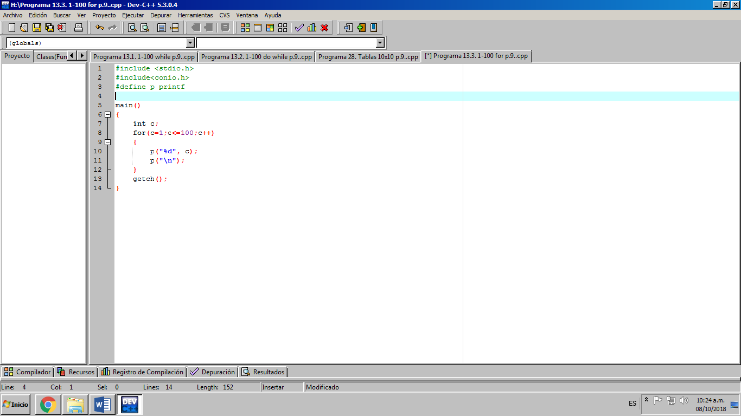

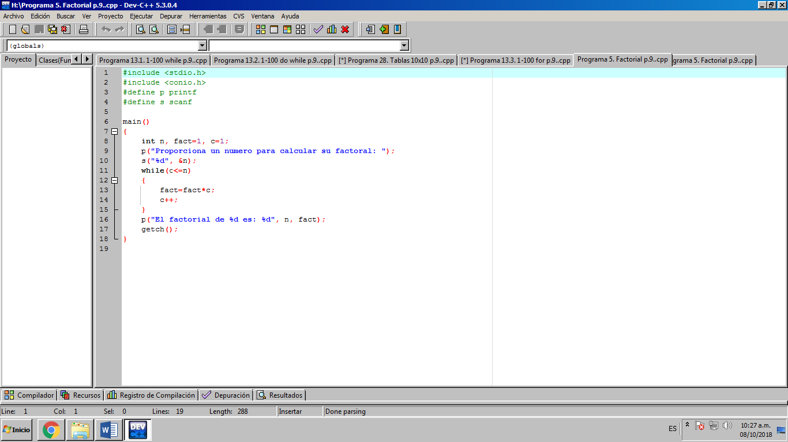4.- Factorial utilizando while.

5.- Tabla (del número 1 al 10 por 10 veces) utilizando for.

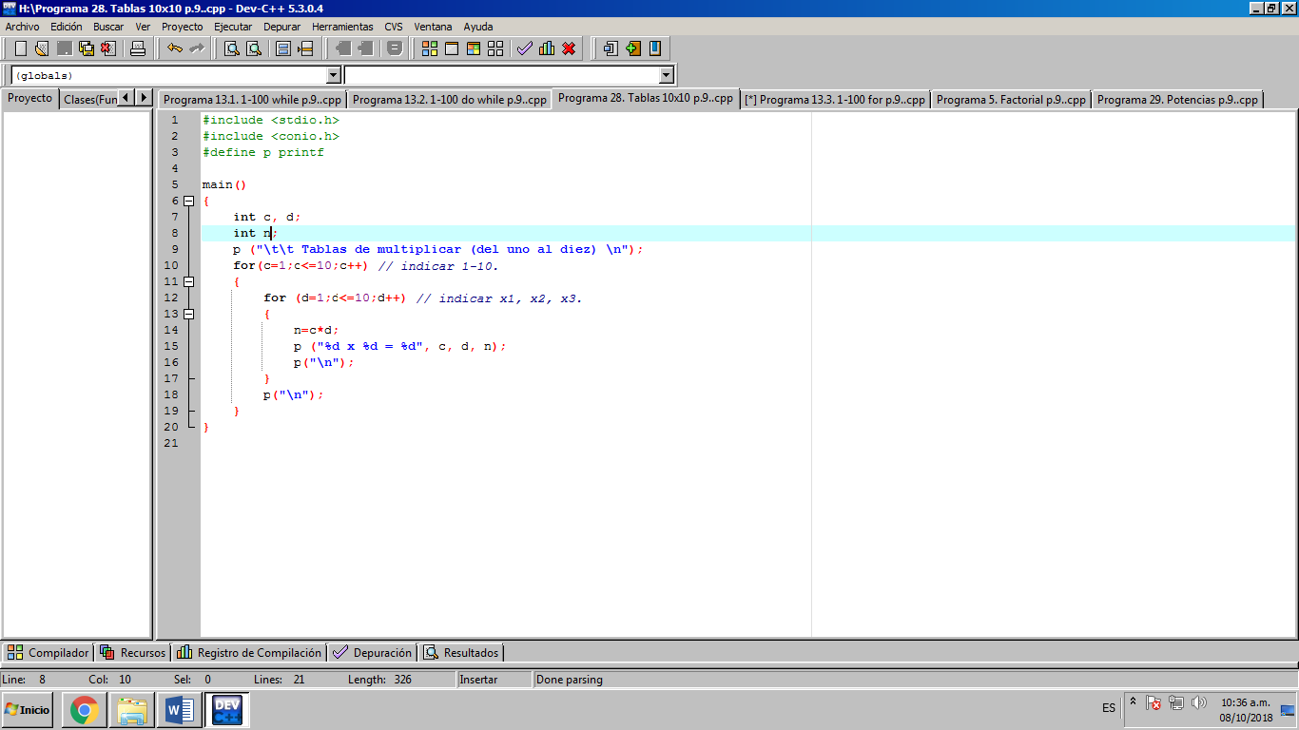

6.- Primeras 10 potencias de un número dado por el usuario.

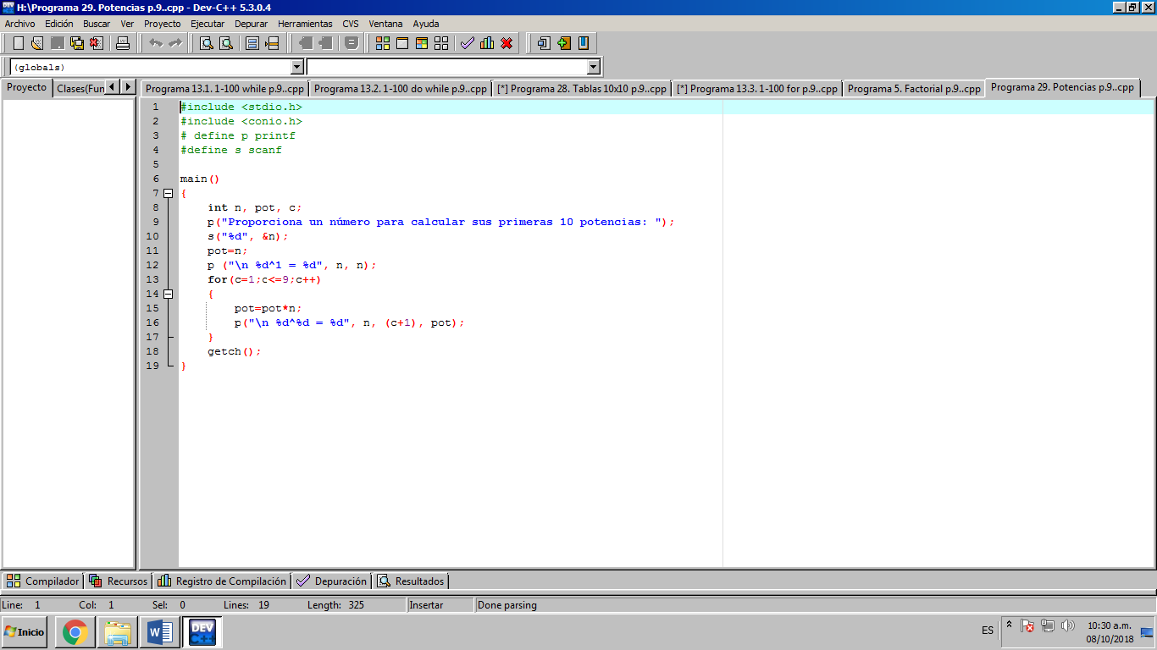

Conclusión.

Gracias a los programas creados durante esta práctica, nos fue posible reforzar conocimientos, tanto de ciclos de repetición como de las funciones indicadas con #. Pues recreamos algunos programas que teníamos ya hechos cambiando los “printf” y “scanf” por una letra definida por nosotros mismos. Considero que esta es una función que en un futuro nos será de mucha ayuda cuando necesitemos crear programas con mayor extensión.